Медицинские науки
Дедлайн: | Описание мероприятия | Ссылки
Конференции по Медицинским наукам, Фармацевтике, Ветеринарии

01.09.2019 | Пироговский форум с международным участием, посвященный памяти профессора В.И. Зоря «Избранные вопросы травматологии и ортопедии»  24.10.19 — 25.10.19, г. Москва  Область наук: Медицинские; | Е-мейл Оргкомитета: pirogovforum@medforum-agency.ru  Веб-сайт конференции: http://pirogovforum.ru/#program
03.09.2019 | XI Ежегодный научный форум "Стоматология 2019" на тему: "Современные достижения в детской челюстно-лицевой хирургии и стоматологии"  03.12.19 — 03.12.19, г. Москва  Область наук: Медицинские;  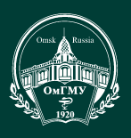 | Е-мейл Оргкомитета: cniisnauka@mail.ru  Веб-сайт конференции: http://omsk-osma.ru/nauka-i-innovacii/konferencii-i-vystavki
10.09.2019 | Ежегодная научно-практическая конференция ФГБНУ НИИР им. В.А. Насоновой «Современная ревматология - эволюция взглядов: pro et contra»  24.10.19 — 26.10.19, г. Москва  Область наук: Медицинские; | Е-мейл Оргкомитета: sokrat@irramn.ru  Веб-сайт конференции: https://altaastra.com/events/conf-sovr-revmatology-24-okt-2019.html
30.09.2019 | Всероссийская научно-практическая конференция с международным участием "Лазерная интраокулярная и рефракционная хирургия"  13.12.19 — 14.12.19, г. Санкт-Петербург  Область наук: Медицинские;  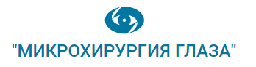 | Е-мейл Оргкомитета: org19@mntk.spb.ru  Веб-сайт конференции: http://www.mntk.spb.ru/specialists/conference/

